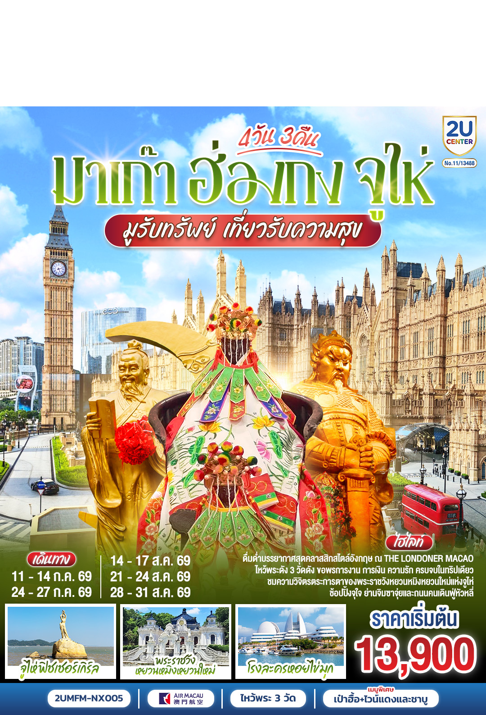

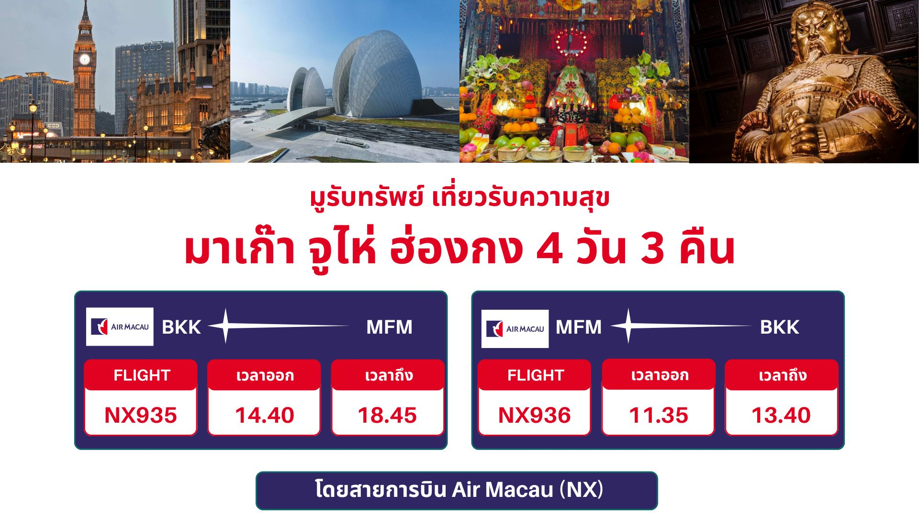

วันที่ | โปรแกรมทัวร์ | เช้า เที่ยง เย็น |  |  | โรงแรม
1 | กรุงเทพฯ (สนามบินสุวรรณภูมิ) – สนามบินนานาชาติมาเก๊า  (NX935 BKK-MFM 14.40-18.45) – เดอะ ลอนดอนเนอร์ – จูไห่ |  |  | Set Box | Boruiwan Hotel  หรือ Huichang Hotel  หรือระดับเทียบเท่ามาตรฐานจีน
2 | จูไห่ – ฮ่องกง – วัดเจ้าแม่กวนอิมฮ่องฮำ – วัดหวังต้าเซียน –  โรงงานจิวเวอร์รี่ – ร้านหยก – วัดแชกงหมิว – ช้อปปิ้งย่านจิมซาจุ่ย – ฮ่องกง - จูไห่ |  | บุฟเฟต์ชาบู |  | Boruiwan Hotel  หรือ Huichang Hotel  หรือระดับเทียบเท่ามาตรฐานจีน
3 | จูไห่ ฟิชเชอร์ เกิร์ล – โรงละครหอยไข่มุก – พระราชวังหยวนหมิงหยวนใหม่ – ร้านยา – ร้านผ้าไหม – ถนนคนเดินฟู่หัวหลี่ |  | เป่าฮื้อ+ไวน์แดง |  | Boruiwan Hotel  หรือ Huichang Hotel  หรือระดับเทียบเท่ามาตรฐานจีน
4 | จูไห่ – มาเก๊า – สนามบินนานาชาติมาเก๊า – กรุงเทพฯ  (สนามบินสุวรรณภูมิ) (NX936 MFM-BKK 11.35-13.40) | 

อัตราค่าบริการ
วันเดินทาง |  | ราคาทัวร์/ท่าน  พักห้องละ 2-3 ท่าน | ราคาทัวร์เด็ก 02-18 ปี/ท่าน  มีเตียง / ไม่มีเตียง |  | ราคา  ห้องพักเดี่ยว
 | 11 – 14 กรกฎาคม 2569 | 13,900 | 16,900 | 5,000
 | 24 – 27 กรกฎาคม 2569 | 13,900 | 16,900 | 5,000
 | 14 – 17 สิงหาคม 2569 | 13,900 | 16,900 | 5,000
 | 21 – 24 สิงหาคม 2569 | 13,900 | 16,900 | 5,000
 | 28 – 31 สิงหาคม 2569 | 13,900 | 16,900 | 5,000
อัตราค่าบริการสำหรับ เด็กอายุไม่เกิน 2 ปี ณ วันเดินทางกลับ (Infant) ท่านละ 8,900 บาท
** อัตรานี้ไม่รวมค่าทิปคนขับรถ และมัคคุเทศก์ท้องถิ่น ท่านละ 2,000 บาท/ท่าน **
Day1 กรุงเทพฯ (สนามบินสุวรรณภูมิ) – สนามบินนานาชาติมาเก๊า (NX935 BKK-MFM 14.40-18.45) –
เดอะ ลอนดอนเนอร์ – จูไห่
11.30 น. คณะพร้อมกัน ณ สนามบินสุวรรณภูมิ ขาออก ชั้น 4 สายการบิน Air Macau โดยมีเจ้าหน้าที่อำนวยความสะดวกแก่ทุกท่าน
14.40 น. นำท่านออกเดินทางสู่ สนามบินนานาชาติมาเก๊า เขตบริหารพิเศษมาเก๊า แห่งสาธารณรัฐประชาชนจีน โดยสายการบิน AIR MACAU เที่ยวบินที่ NX935 (มีบริการอาหารและเครื่องดื่มบนเครื่อง)
18.45 น. ถึง สนามบินนานาชาติมาเก๊า หลังจากนั้นนำท่านผ่านพิธีการตรวจคนเข้าเมือง รับสัมภาระเรียบร้อยแล้ว (เวลาท้องถิ่นเร็วกว่าประเทศไทย 1 ชั่วโมง)
มาเก๊า ซึ่งเป็นเมืองที่มีประวัติศาสตร์นยาวนาน ในช่วงต้นศตวรรษที่ 16 ชาวโปตุเกสได้เดินเรือเข้ามายังคาบสมุทรแถบนี้เพื่อติดต่อค้าขายกับชาวจีน และมาสร้างอานานิคมอยู่ในแถบนี้ และชาวโปรตุเกสได้นำพาเอาความเจริญรุ่งเรืองทางด้านสถาปัตยกรรม และศิลปวัฒนธรรมของชาติตะวันตกเข้ามาอย่างมากมาย จึงทำให้มาเก๊าเป็นเมืองที่มีการผสมผสานระหว่างวัฒนธรรมตะวันออกและตะวันตกได้อย่างลงตัว
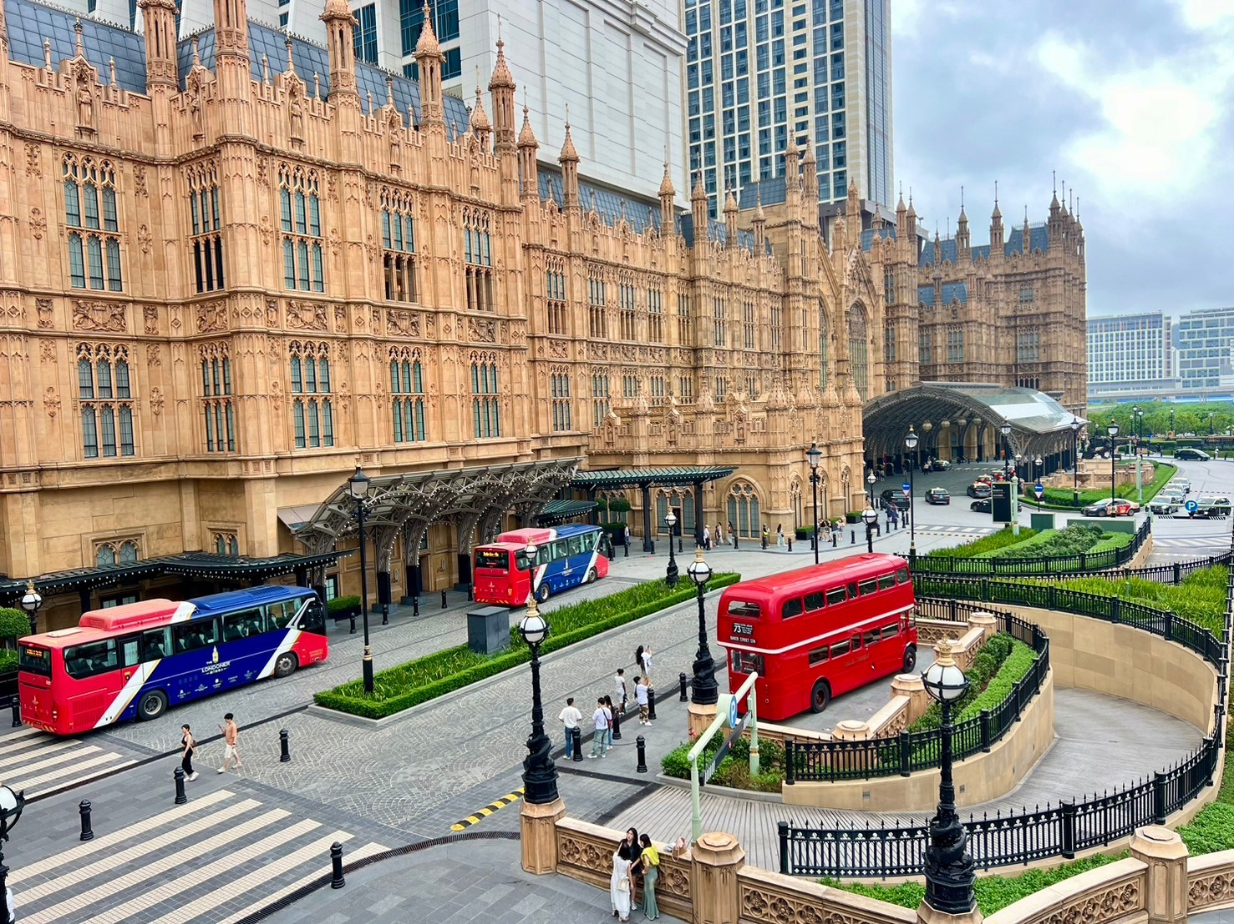

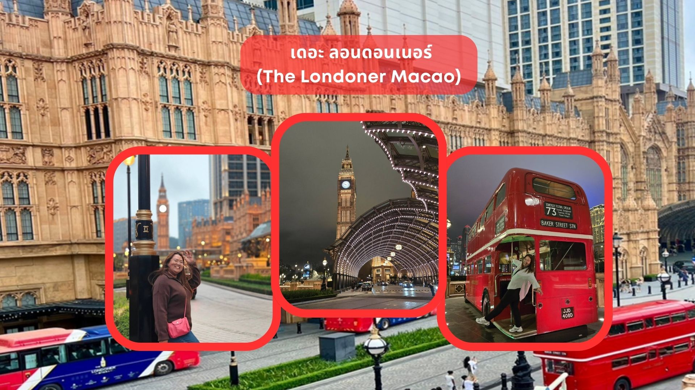

นำท่านแวะถ่ายรูปกับ เดอะ ลอนดอนเนอร์ (The Londoner Macao) แลนด์มาร์กสุดอลังการที่จำลองบรรยากาศกรุงลอนดอนมาไว้ใจกลางมาเก๊า เพลิดเพลินกับการถ่ายภาพคู่สถาปัตยกรรมสไตล์อังกฤษ ช้อปปิ้งสินค้าแบรนด์ชั้นนำ และอิสระเลือกใช้บริการร้านอาหารและคาเฟ่ภายในรีสอร์ตตามอัธยาศัย
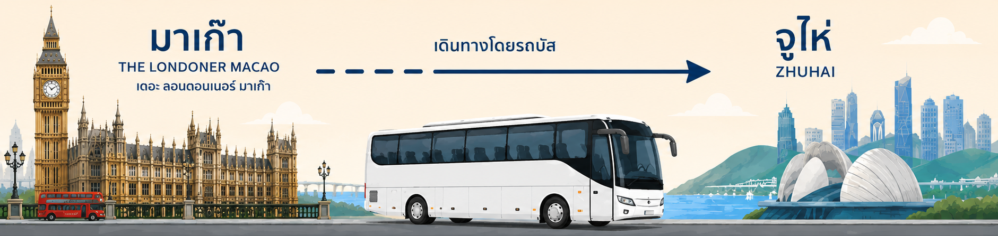

จากนั้นนำท่านเดินทางสู่ จูไห่ สาธารณรัฐประชาชนจีน นำท่าน ข้ามสะพาน HZMB หรือสะพานเชื่อมระหว่าง ฮ่องกง จูไห่ มาเก๊า โดยรถโค้ช ซึ่งเป็นสะพานลอดอุโมงค์ข้ามทะเลที่ยาวที่สุดในโลก ซึ่งช่วยลดระยะเวลาเดินทางระหว่างฮ่องกง มาเก๊า และจูไห่ได้อย่างเป็นมาก พร้อมชมวิวทะเลตลอดเส้นทาง และนำท่านผ่านพิธีการตรวจเอกสารและสัมภาระในการเข้าสู่เมืองจูไห่ (ในการเดินทางข้ามด่าน ท่านจะต้องลากกระเป๋าสัมภาระของท่านเองและผ่านพิธีการตรวจคนเข้าเมืองใช้เวลาในการเดินประมาณ 45-60 นาที)
ค่ำ รับประทานอาหารค่ำ (มื้อที่ 1) ในรูปแบบ Set Box เพื่อความสะดวกในการเดินทาง
ที่พัก Boruiwan Hotel หรือ Huichang Hotel หรือระดับเทียบเท่ามาตรฐานจีน
(โรงแรมที่ระบุในรายการเป็นเพียงโรงแรมที่นำเสนอเบื้องต้นเท่านั้น ซึ่งอาจมีการเปลี่ยนแปลง แต่โรงแรมที่เข้าพักจะเป็นโรงแรมระดับเทียบเท่ากัน)
Day2 จูไห่ – ฮ่องกง – วัดเจ้าแม่กวนอิมฮ่องฮำ – วัดหวังต้าเซียน – โรงงานจิวเวอร์รี่ – ร้านหยก – วัดแชกงหมิว –
ช้อปปิ้งย่านจิมซาจุ่ย – ฮ่องกง - จูไห่

เช้า รับประทานอาหารเช้า ณ ห้องอาหารของโรงแรม (มื้อที่ 2)
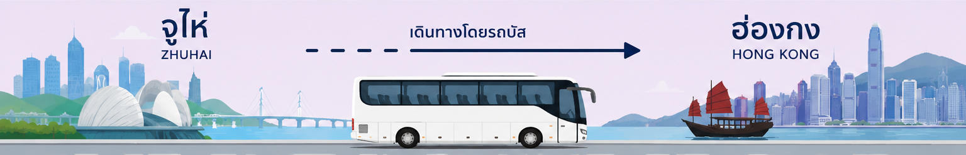

นำท่านเดินทางสู่ ฮ่องกง เขตบริหารพิเศษฮ่องกงแห่งสาธารณรัฐประชาชนจีน นำท่าน ข้ามสะพาน HZMB หรือสะพานเชื่อมระหว่าง ฮ่องกง จูไห่ มาเก๊า โดยรถโค้ช ซึ่งเป็นสะพานลอดอุโมงค์ข้ามทะเลที่ยาวที่สุดในโลก ซึ่งช่วยลดระยะเวลาเดินทางระหว่างฮ่องกง มาเก๊า และจูไห่ได้อย่างเป็นมาก พร้อมชมวิวทะเลตลอดเส้นทาง และนำท่านผ่านพิธีการตรวจเอกสารและสัมภาระในการเข้าสู่เขตบริหารพิเศษฮ่องกง (ผ่านพิธีการตรวจคนเข้าเมืองใช้เวลาในการเดินประมาณ 45-60 นาที)
ฮ่องกง เมืองแห่งสีสันและวัฒนธรรมที่ไม่เคยหลับใหล เป็นเมืองที่เต็มไปด้วยพลังและชีวิตชีวา
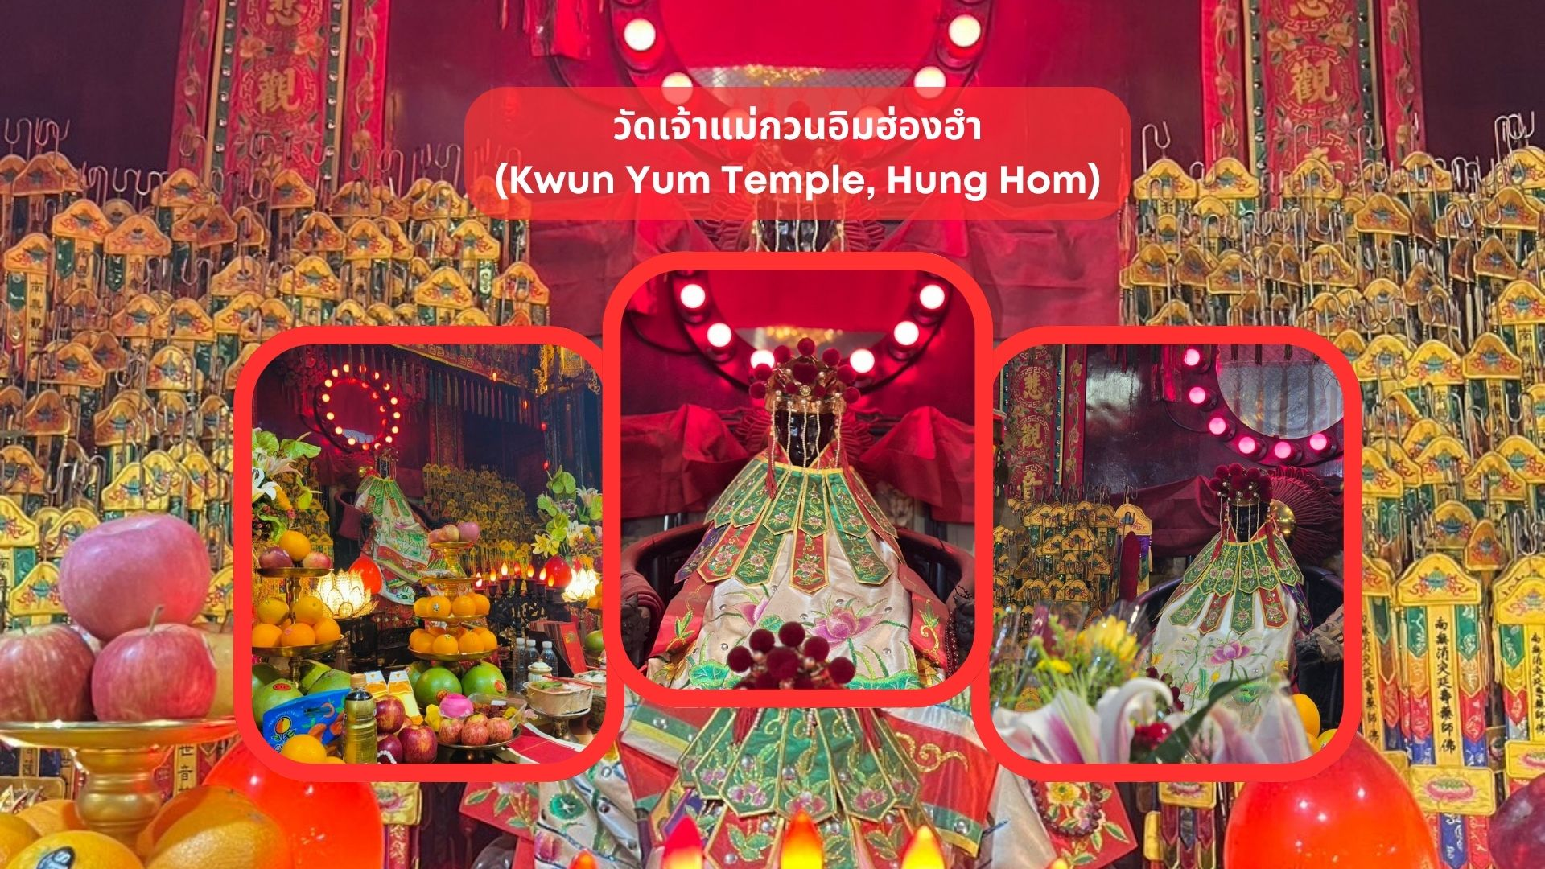

นำท่านเดินทางสู่ วัดเจ้าแม่กวนอิมฮ่องฮำ (Kwun Yum Temple, Hung Hom) เป็นวัดเล็กๆ อันเก่าแก่ ถูกสร้างมาตั้งแต่ปี พ.ศ. 2416 วัดนี้เคยมีปาฏิหาริย์เกิดขึ้น เมื่อช่วงสงครามโลกครั้งที่ 2 มีการปล่อยระเบิดลงบริเวณวัดฮ่องฮำหลายต่อหลายครั้ง ซึ่งทำให้มีผู้บาดเจ็บล้มตายเป็นจำนวนมากทว่าชาวบ้านที่เข้าไปหลบภัยในวัดฮ่องฮำกลับปลอดภัยไม่ได้รับความบาดเจ็บ รวมถึงตัววัดก็ไม่ได้รับความเสียหายแบบน่าเหลือเชื่อ จึงทำให้ชาวบ้านศทธาและเลื่อมใสในวัดแห่งนี้มากยิ่งขึ้น และมีลักษณะสถาปัตยกรรมแบบวัดจีนดั้งเดิม วัดแห่งนี้มีชื่อเสียงโด่งดังในเรื่องของ “พิธียืมเงินเทพเจ้า” เพื่อให้เรารํ่ารวยเงินทอง เงินไหลกองทองไหลมา โดยปกติทางวัดจะมีการจัดเทศการพิธียืมเงินเทพเจ้าโดยเฉพาะ แต่นอกจากนั้นในวันปกติก็สามารถมาทำพิธีขอได้ตามปกติ
วิธีการไหว้และขอพร
- ผู้มาขอพรต้องมีความตั้งใจและขอพรเพียงข้อเดียวสำหรับตัวเอง ไม่ให้ขอพรสำหรับคนอื่น
วิธีการไหว้ ผู้มาไหว้ต้องจุดธูปอธิษฐาน บอกชื่อ-นามสกุล จำนวนเงินที่ต้องการ และขอไปเพื่ออะไร จากนั้นปักธูปในกระถางธูป และนำผงธูปใส่ในซองแดงเล็กๆ (อั่งเปา) แล้วนำซองแดงวนเหนือกระถางธูป 3 รอบ
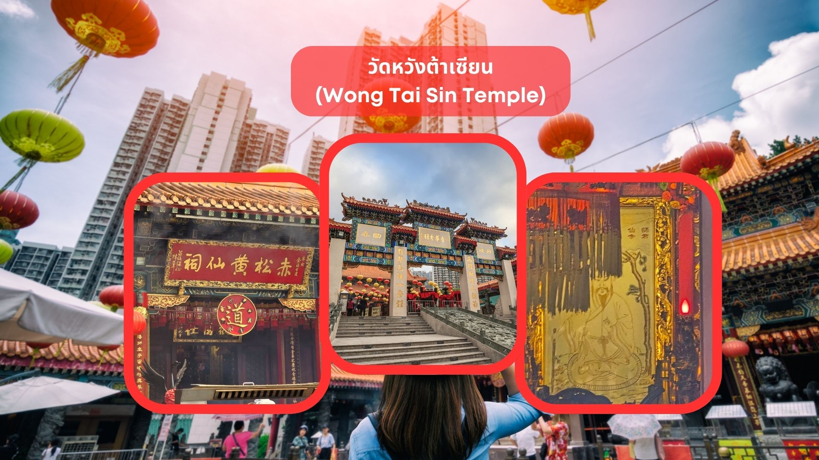

นำท่านเดินทางสู่ วัดหวังต้าเซียน (Wong Tai Sin Temple) หรือ ซิกซิกหยวน หว่องไท่ซิน ขอพรท่าน หว่องไท่ซิน ที่เชื่อกันว่า “สามารถประทานพรให้ทุกคำขอ” สักการะเทพเจ้าไฉ่ซิงเอี๊ยะ เทพเจ้าแห่งความร่ำรวยที่จะนำพาโชคลาภมาให้ เลื่องลือในด้านการให้พรโชคลาภ ความเจริญรุ่งเรือง ความร่ำรวย และการประสบผลสำเร็จจากสิ่งที่ขอไว้ โดยทางวัดจะมีธูปและแผ่นทองให้คนละ 1 ชุด เพื่อนำไปปิดทองลงบนองค์ไฉ่ซิงเอี๊ยะ เริ่มจากการไหว้ขอพร และตั้งจิตอธิษฐานด้านนอก นำธูปไปปักลงบนกระถางโดยใช้มือซ้ายเท่านั้น จากนั้นเจ้าหน้าที่จะเปิดประตูให้เข้าไปด้านใน ก่อนเข้าไปเจ้าหน้าที่จะแจกถุงพลาสติกสำหรับสวมหุ้มรองเท้าอีกที ด้านในจะมีซินแสคอยแนะนำวิธีการขอพรให้อย่างละเอียด วิธีการขอพรให้เดินวนตามเข็มนาฬิกาอบเทพเจ้าไฉ่ซิงเอี๊ยะทั้ง 5 องค์ จนครบ 3 รอบ ขณะที่เดินผ่านแต่ละองค์ให้ขอพรและไหว้ 3 ครั้ง เมื่อเดินจนครบให้กลับมายืนที่องค์ตรงกลาง บอกชื่อ-นามสกุล วัน/เดือน/ปี ที่มาไหว้ท่าน ตั้งจิตอธิษฐานขอพรมองไปที่ใบหน้าของท่าน (ชุดสักการะไหว้องค์ไฉ่ซิงเอี๊ยะ สำหรับท่านที่ต้องการเข้าสักการะภายในวิหารเท่านั้น ค่าใช้จ่ายเพิ่มเติม ชุดละ 100 HK$/ท่าน ส่วนท่านใดที่ไม่ประสงค์จะเข้าสักการะ สามารถไหว้พระขอพรด้านนอกได้)
วิธีการไหว้และขอพร
1. ทางวัดจะมีธูปและแผ่นทองให้คนละ 1 ชุด เพื่อนำไปปิดทองลงบนองค์ไฉ่ซิงเอี๊ยะ เริ่มจากการไหว้ขอพร และตั้งจิต
อธิษฐานด้านนอก นำธูปไปปักลงบนกระถางโดยใช้มือซ้ายเท่านั้น
2. จากนั้นเจ้าหน้าที่จะเปิดประตูให้เข้าไปด้านใน ก่อนเข้าไปเจ้าหน้าที่จะแจกถุงพลาสติกสำหรับสวมหุ้มรองเท้าอีกที ด้านในจะมีซินแสคอยแนะนำวิธีการขอพรให้อย่างละเอียด
3. ให้เดินวนตามเข็มนาฬิกาอบเทพเจ้าไฉ่ซิงเอี๊ยะทั้ง 5 องค์ จนครบ 3 รอบ ขณะที่เดินผ่านแต่ละองค์ให้ขอพรและ
ไหว้ 3 ครั้ง เมื่อเดินจนครบให้กลับมายืนที่องค์ตรงกลาง บอกชื่อ-นามสกุล วัน/เดือน/ปี ที่มาไหว้ท่าน ตั้งจิตอธิษฐานขอพรมองไปที่ใบหน้าของท่าน
กลางวัน รับประทานอาหารกลางวัน ณ ภัตตาคาร (มื้อที่ 3) เมนูพิเศษ.. ชาบูสไตล์ฮ่องกง (เครื่องดื่ม น้ำอัดลม + เบียร์ ไม่อั้น!!)

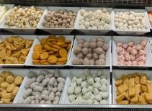
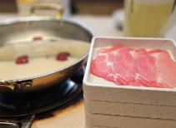
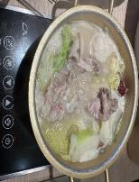

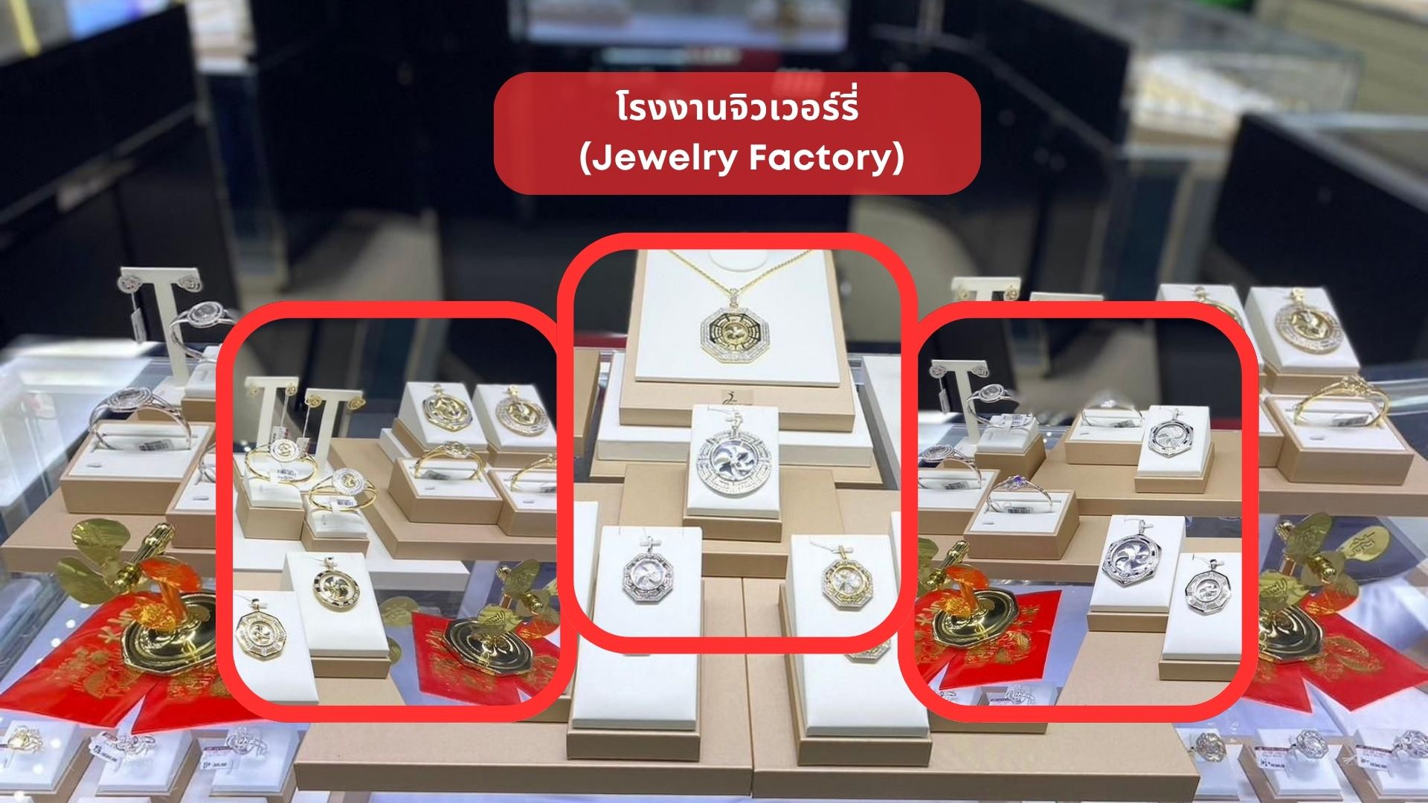

นำท่านชม โรงงานจิวเวอร์รี่ ที่ขึ้นชื่อของฮ่องกง โดยการย่อส่วนใบพัดของกังหันวัดแชกงมาทำ เป็นเครื่องประดับ อาทิ จี้ แหวน กำไล เพื่อให้เป็นเครื่องประดับติดตัว ในการส่งเสริมดวงชะตาและเสริมดวงเรื่องฮวงจุ้ย แล้วนำไปทำพิธีปลุกเสกที่วัดแชกงหมิว
จากนั้นนำท่านชม ร้านหยก มีสินค้ามากมายเกี่ยวกับหยก อาทิ กำไลหยก หรือสัตว์นำโชคอย่างปี่เสี่ยะ อิสระให้ได้เลือกชื้อเป็นของฝาก หรือเป็นของที่ระลึกนำโชคแด่ตัวเอง

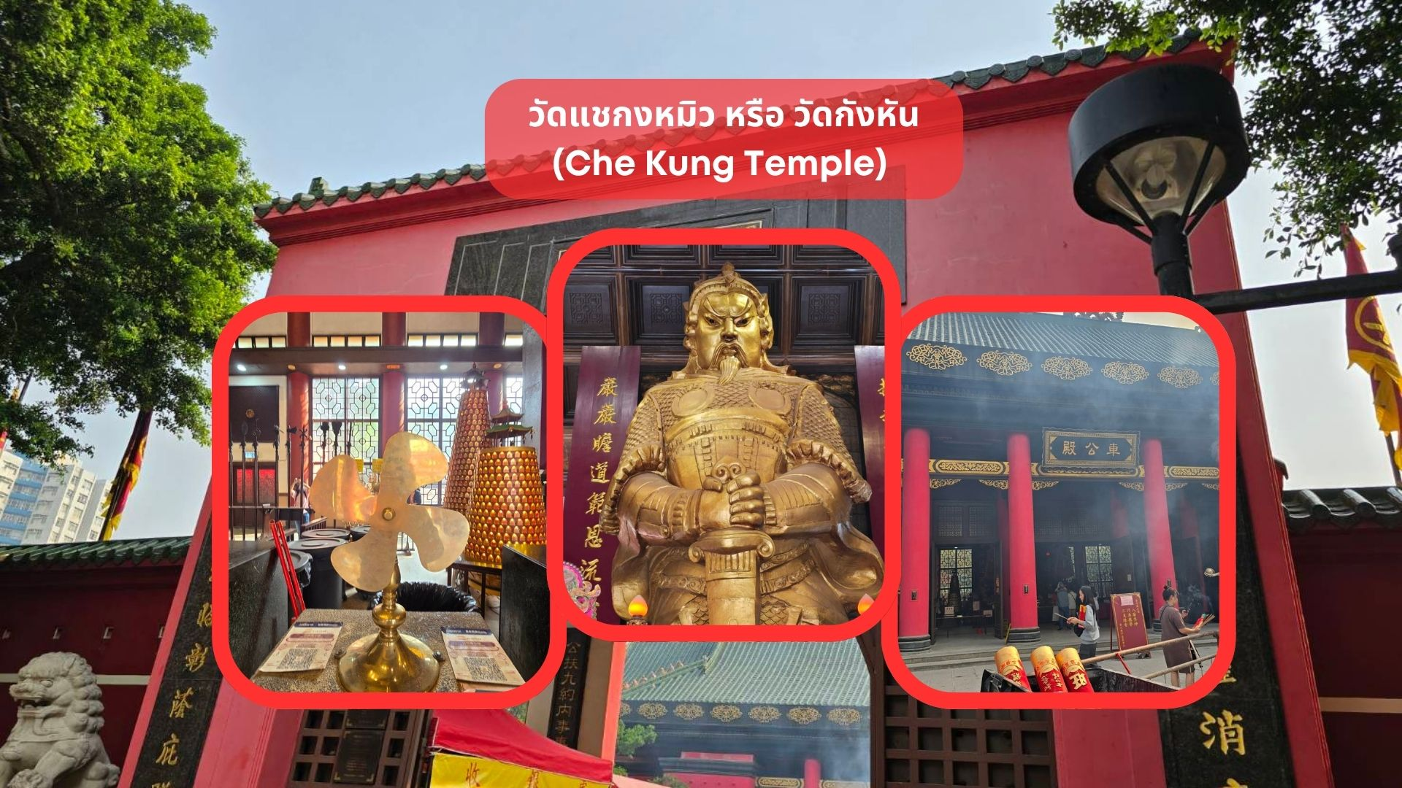

นำท่านเดินทางสู่ วัดแชกงหมิว หรือ วัดกังหัน (Che Kung Temple) ขอพรเรื่องการเดินทางปลอดภัย สุขภาพแข็งแรง โชคลาภ และเงินทอง วัดดังฮ่องกงที่ดังมาถึงเมืองไทย เป็นวัดที่มีประวัติศาสตร์ยาวนานกว่า 300 ปี ภายในวัดมีรูปปั้นสีทองเหลืองอร่าม ตั้งตระง่านทั้งซ้ายและขวา เป็นวัดศักดิ์สิทธิ์ที่มีความเชื่อในเรื่องกังหันลม โดยความหมายของใบพัดทั้ง 4 คือ เดินทางปลอดภัย อายุยืนยาว เงินทองไหลมาเทมา และสมปรารถนาทุกประการ หากหมุนกังหันตามเข็มนาฬิกา 3 รอบ จะพัดพาเอาสิ่งไม่ดีออกชีวิต และนำสิ่งดีๆ เข้ามาแทน
วิธีการไหว้และขอพร
1. เตรียมธูปและเครื่องบูชา สามารถซื้อชุดไหว้และธูปจากบริเวณหน้าวัด
2. ไหว้เทพเจ้าฟ้าดิน หันหน้าออกนอกวัดและไหว้เทพเจ้าฟ้าดิน โดยบอกชื่อ-นามสกุล-วันเดือนปีเกิด และวัตถุประสงค์ที่มา
3. ไหว้องค์แชกง เดินเข้าไปในตัววัดและไหว้องค์แชกง โดยตั้งจิตอธิฐานและขอพร
4. หมุนกังหันลม หากชีวิตไม่ค่อยราบรื่นให้หมุนกังหันลมด้านซ้ายไปขวา แต่หากชีวิตราบรื่นดีและอยากให้รุ่งเรืองเพิ่มขึ้นให้หมุนกังหันลมจากขวาไปซ้าย
5. ตีกลองบริเวณด้านในทั้งสองฝั่งซ้าย-ขวา อย่างละ 3 ครั้ง
6. นำกระดาษขอพรที่เขียนไว้ใส่ลงในกล่องเพื่อฝากทำพิธีในลำดับต่อไป

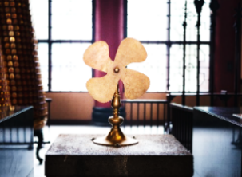
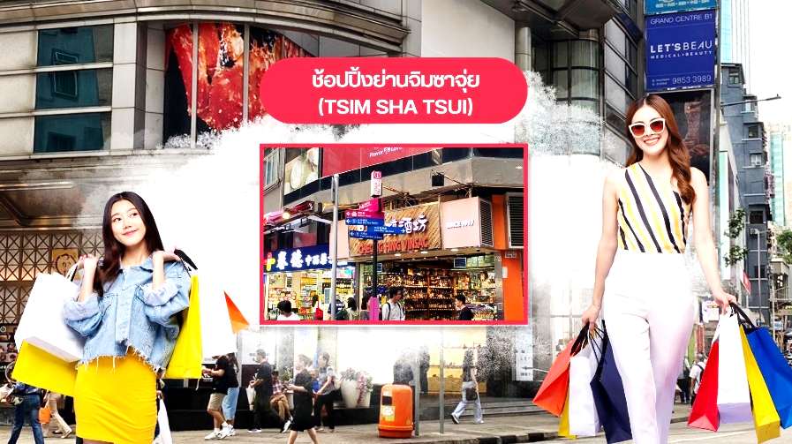
จากนั้นอิสระให้ท่านเต็มอิ่มกับการ ช้อปปิ้งย่านจิมซาจุ่ย (Tsim Sha Tsui) มักจะตั้งต้นกันที่สถานีจิมซาจุ่ย มีร้านขายของทั้งเครื่องหนัง, เครื่องกีฬา, เครื่องใช้ไฟฟ้า, กล้องถ่ายรูป ฯลฯ และสินค้าแบบที่เป็นของพื้นเมืองฮ่องกงอยู่ด้วยและตามซอกตึกอันซับซ้อนมากมายมี Shopping Complex ขนาดใหญ่ชื่อ Ocean Terminal ซึ่งประกอบไปด้วยห้างสรรพสินค้าเรียงรายกันอยู่ และมีทางเชื่อมติดต่อกันสามารถเดินทะลุถึงกันได้ ให้แบรนด์ดังมากมายให้ท่านได้เลือกซื้อ ไม่ว่าจะเป็น Coach, Longchamp, Louis Vuitton, Hemes, Prada, Giordano, Bossini และอีกมากมาย
ค่ำ อิสระอาหารค่ำ เพื่อความสะดวกในการช้อปปิ้ง
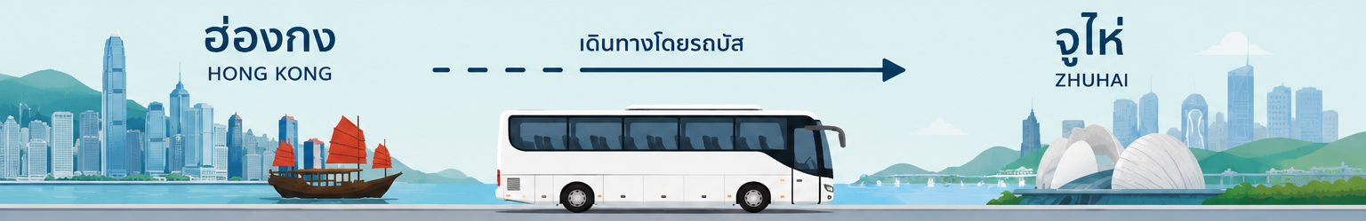

จากนั้นนำท่านเดินทางสู่ จูไห่ สาธารณรัฐประชาชนจีน นำท่าน ข้ามสะพาน HZMB หรือสะพานเชื่อมระหว่าง ฮ่องกง จูไห่ มาเก๊า โดยรถโค้ช ซึ่งเป็นสะพานลอดอุโมงค์ข้ามทะเลที่ยาวที่สุดในโลก ซึ่งช่วยลดระยะเวลาเดินทางระหว่างฮ่องกง มาเก๊า และจูไห่ได้อย่างเป็นมาก พร้อมชมวิวทะเลตลอดเส้นทาง และนำท่านผ่านพิธีการตรวจเอกสารและสัมภาระในการเข้าสู่เมืองจูไห่ (ผ่านพิธีการตรวจคนเข้าเมืองใช้เวลาในการเดินประมาณ 45-60 นาที)
จากนั้นนำท่านเดินทางสู่ โรงแรมที่พัก
ที่พัก Boruiwan Hotel หรือ Huichang Hotel หรือระดับเทียบเท่ามาตรฐานจีน
(โรงแรมที่ระบุในรายการเป็นเพียงโรงแรมที่นำเสนอเบื้องต้นเท่านั้น ซึ่งอาจมีการเปลี่ยนแปลง แต่โรงแรมที่เข้าพักจะเป็นโรงแรมระดับเทียบเท่ากัน)

Day3 จูไห่ ฟิชเชอร์ เกิร์ล – โรงละครหอยไข่มุก – ร้านยา – พระราชวังหยวนหมิงหยวนใหม่ – ร้านผ้าไหม –
ถนนคนเดินฟู่หัวหลี่

เช้า รับประทานอาหารเช้า ณ ห้องอาหารของโรงแรม (มื้อที่ 4)

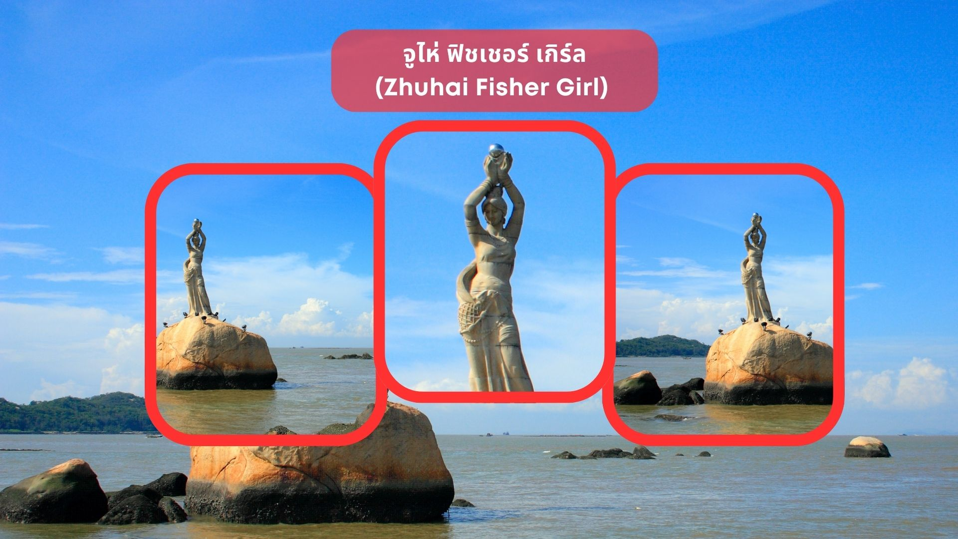

นำท่านชม จูไห่ ฟิชเชอร์ เกิร์ล (Zhuhai Fisher Girl) สัญลักษณ์อันสวยงามโดดเด่นของเมืองจูไห่ หรือมีอีกชื่อเรียกว่า “หวีหนี่” ตั้งอยู่บริเวณอ่าวเชียงหู เป็นรูปปั้นสาวงามยืนถือไข่มุกอยู่ริมทะเล ซึ่งเป็นลักษณะบ่งบอกถึงความสงบสุข ความอุดมสมบูรณ์รุ่งเรืองแห่งเมืองจูไห่นั่นเอง
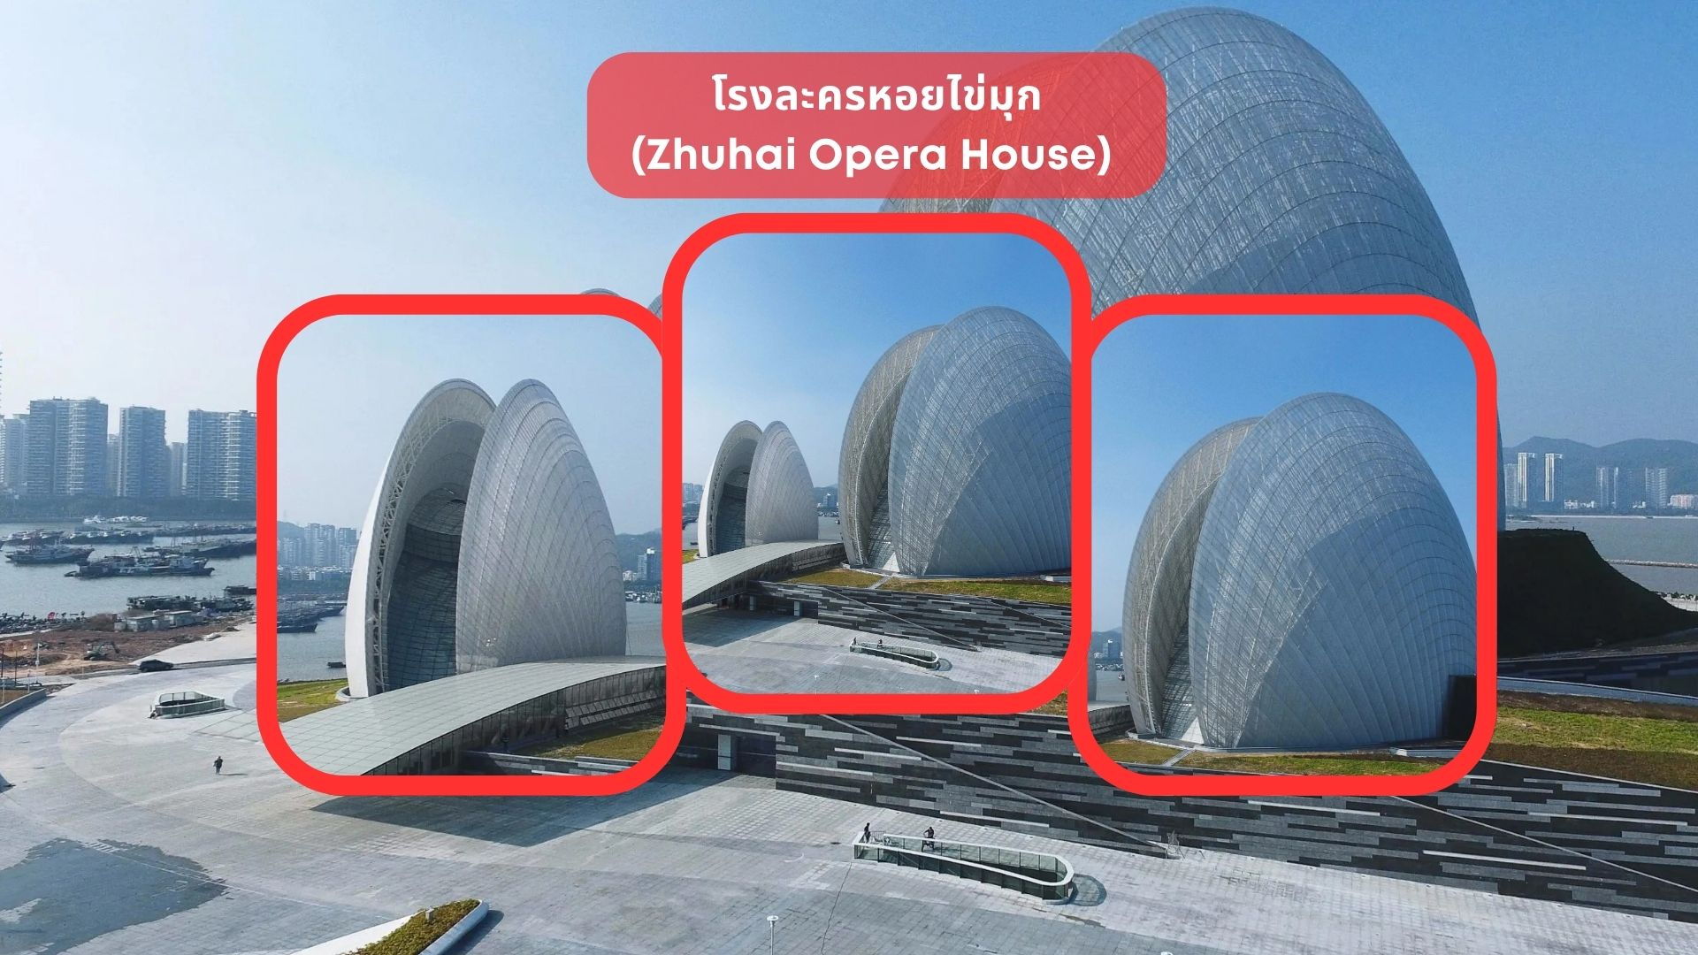

นำท่านถ่ายรูปด้านหน้า โรงละครหอยไข่มุก (Zhuhai Opera House) หนึ่งในแลนด์มาร์กสำคัญของเมืองจูไห่ มีลักษณะทางสถาปัตยกรรมที่โดดเด่น ล้ำยุคและทันสมัย โดยมีการออกแบบเป็นรูปทรงเปลือกหอยประกบกันใช้งบลงทุนก่อสร้างไปมากกว่า 1,008 ล้านหยวน โดยได้รับการออกแบบเป็นรูปทรงเปลือกหอยฝาประกบกัน 2 อัน ที่ดูกึ่งโปร่งใสในตอนกลางวัน และดูใสราวกับแสงจันทร์ในยามค่ำคืน ซึ่งด้วยเหตุนี้จึงเป็นที่มาให้กับชื่อเรียกของเปลือกหอยอันเล็กว่า “เปลือกหอยดวงจันทร์” โดยเป็นโรงละครที่สามารถรองรับผู้เข้าชมได้ 500 คน และเปลือกหอยอันใหญ่ว่า “เปลือกหอยดวงอาทิตย์” ซึ่งเป็นโรงละครขนาดใหญ่ที่สามารถรองรับผู้เข้าชมได้มากถึง 1,600 คน และสามารถตอบสนองความต้องการด้านดนตรีขนาดใหญ่ ทั้งละครเพลง บัลเลต์ ซิมโฟนี และการแสดงสุดอลังการได้มากมาย
จากนั้นนำท่านเดินทางสู่ ร้านยา
กลางวัน รับประทานอาหารกลางวัน ณ ภัตตาคาร (มื้อที่ 5) พิเศษ.. เป่าฮื้อ+ไวน์แดง
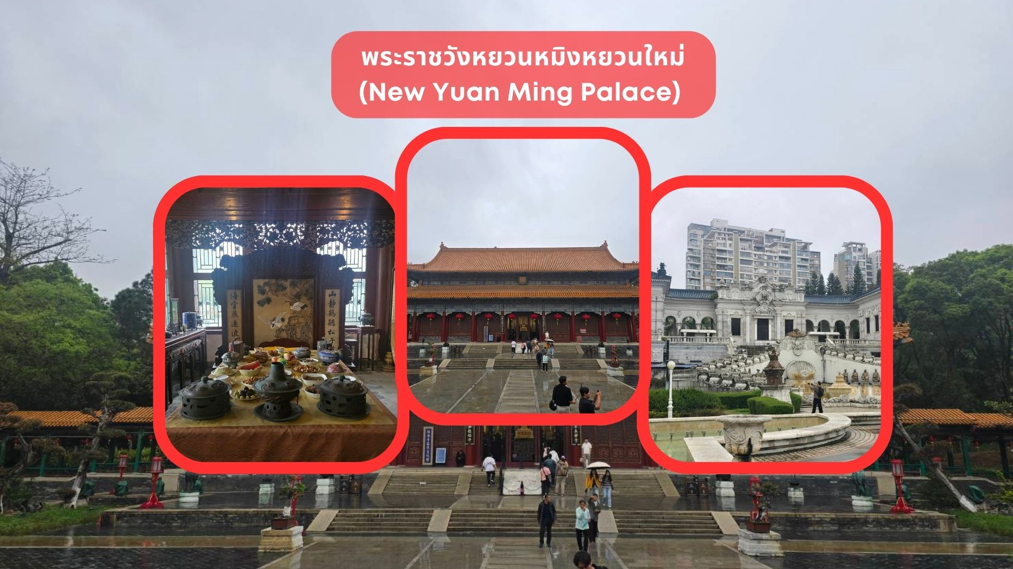
นำท่านเดินทางสู่ พระราชวังหยวนหมิงหยวนใหม่ (New Yuan Ming Palace) ตั้งอยู่ ณ ใจกลาง ภูเขาชิลิน เมืองจูไห่ ซึ่งเป็นสวนจำลองจากสวนหยวนหมิงอันเลื่องชื่อแห่งกรุงปักกิ่ง สวนแห่งนี้ถูกโอบล้อมด้วยขุนเขาเขียวชอุ่ม และมีพื้นที่ครอบคลุมทะเลสาบขนาดใหญ่กว่า 80,000 ตารางเมตร เทียบเท่ากับสวนหยวนหมิงเดิมในกรุงปักกิ่ง ความโดดเด่นของสวนหยวนหมิงหยวนแห่งใหม่ คือการออกแบบที่ผสมผสาน ศิลปะแบบตะวันตกเข้ากับศิลปะจีน อย่างงดงาม แตกต่างจากสวนเดิมที่ปักกิ่ง จึงถือเป็นแหล่งท่องเที่ยวเชิงประวัติศาสตร์ที่ทรงคุณค่า ทั้งในด้านวัฒนธรรม ประวัติศาสตร์ และการท่องเที่ยว โดยเปิดให้บุคคลทั่วไปเข้าชมตั้งแต่วันที่ 1 กุมภาพันธ์ ค.ศ. 1997 ภายในสวนมีภูเขาโอบล้อมถึง 3 ด้าน ด้านหน้าเป็นพื้นที่ราบ และมีสิ่งก่อสร้างจำลองจากของจริงในอดีตมากกว่า 100 แห่ง อาทิ เสาหินคู่ สะพานข้ามธารทอง ประตูต้ากง ตำหนักเจิ้งต้ากวางหมิง และสะพานเก้าเลี้ยว เป็นต้น
จากนั้นนำท่านเดินทางสู่ ร้านผ้าไหม

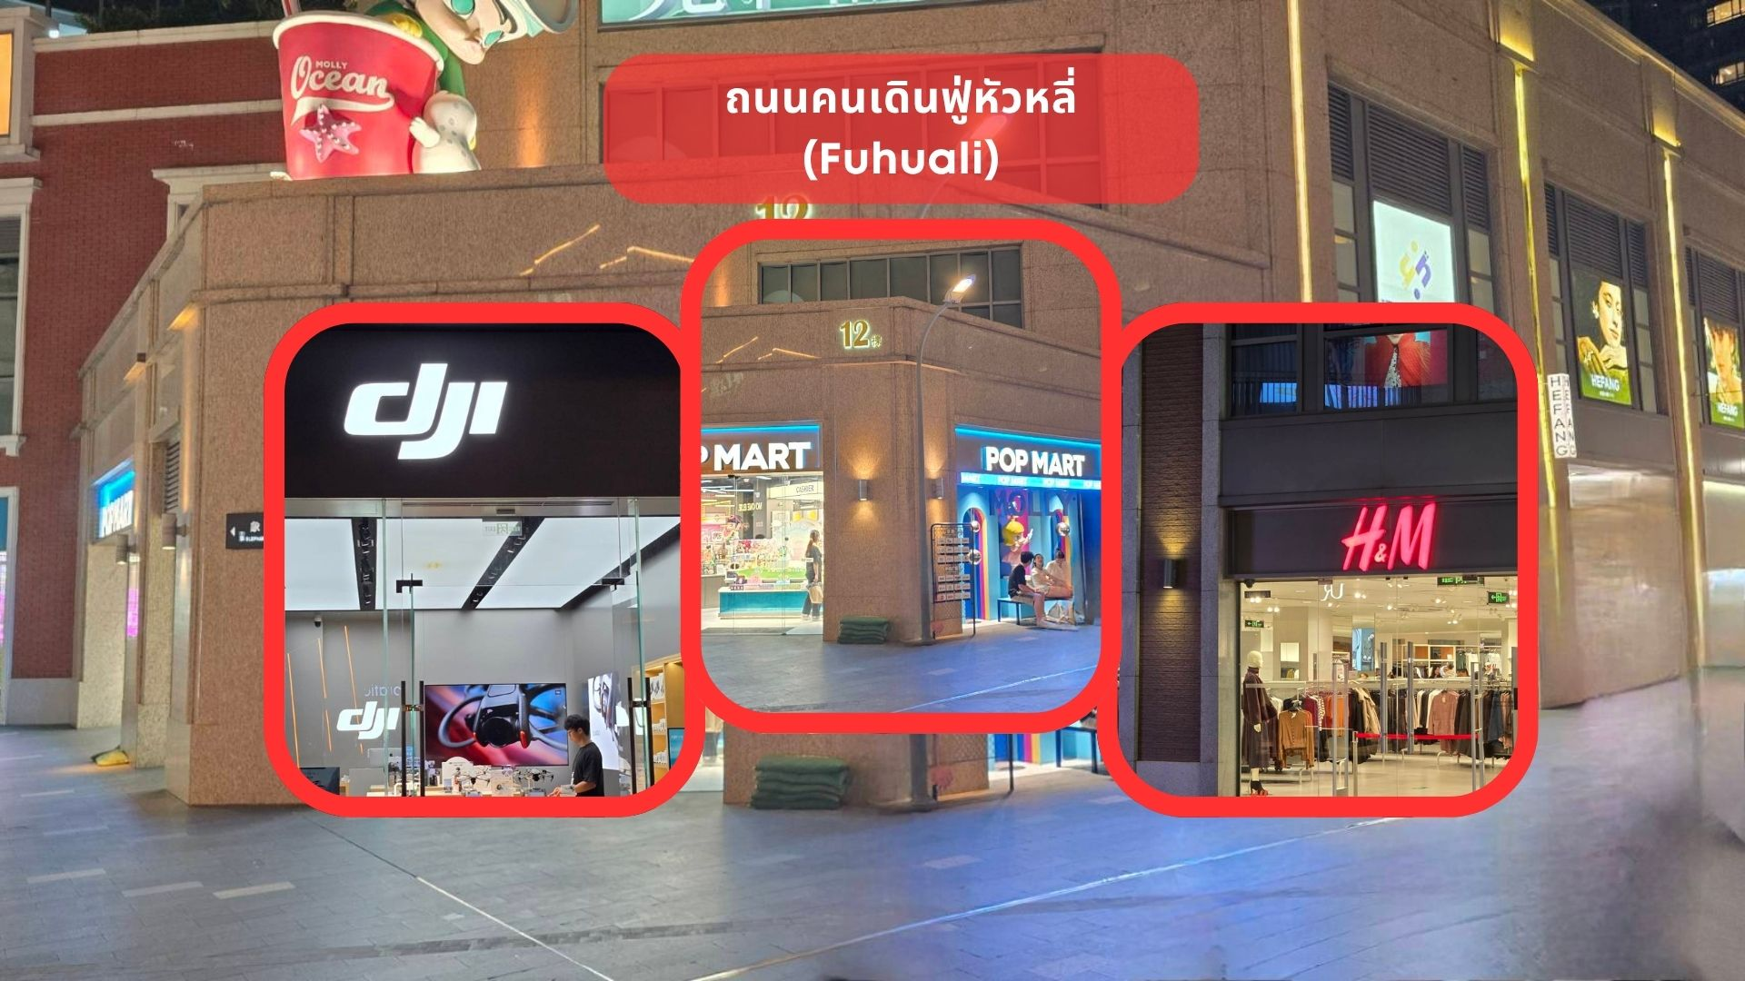
จากนั้นนำท่านเดินทางสู่ ถนนคนเดินฟู่หัวหลี่ (Fuhuali) แหล่งช้อปปิ้งขึ้นชื่อของเมืองจูไห่ เป็นที่นิยมของนักท่องเที่ยวและชาวจูไห่เอง มีทั้งร้านค้า ร้านอาหารต่างๆ มากมาย อิสระให้ท่านได้ช้อปปิ้งอย่างจุใจ
นำท่านเดินทางสู่ ร้าน POP MART ศูนย์รวม ART TOY ที่กำลังเป็นกระแสอยู่ในขณะนี้ ให้ท่านได้เลือกซื้อตุ๊กตา อาทิเช่น LABUBU, MOLLY, CRYBABY, SKULLPANDA, DIMOO, HIRONO และอื่นๆ อีกมากมาย
ค่ำ อิสระอาหารค่ำ เพื่อความสะดวกในการช้อปปิ้ง
ที่พัก Boruiwan Hotel หรือ Huichang Hotel หรือระดับเทียบเท่ามาตรฐานจีน
(โรงแรมที่ระบุในรายการเป็นเพียงโรงแรมที่นำเสนอเบื้องต้นเท่านั้น ซึ่งอาจมีการเปลี่ยนแปลง แต่โรงแรมที่เข้าพักจะเป็นโรงแรมระดับเทียบเท่ากัน)

Day4 จูไห่ – มาเก๊า – สนามบินนานาชาติมาเก๊า – กรุงเทพฯ (สนามบินสุวรรณภูมิ)
(NX936 MFM-BKK 11.35-13.40)
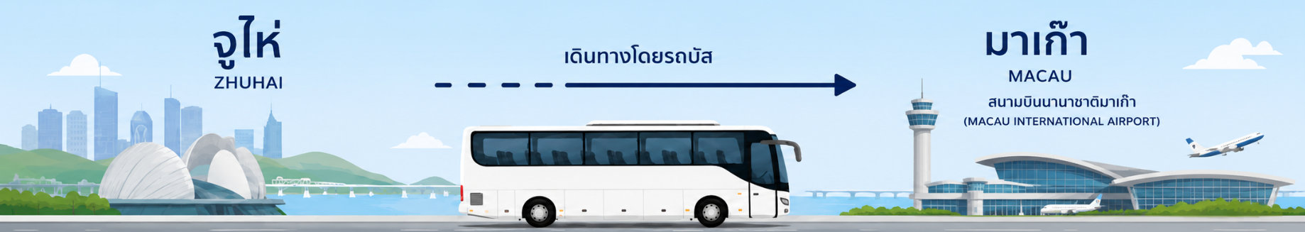

07.00 น. นำท่านเดินทางสู่ นำท่านเดินทางสู่ มาเก๊า (ในการเดินทางข้ามด่าน ท่านจะต้องลากกระเป๋าสัมภาระของท่านเองและผ่านพิธีการตรวจคนเข้าเมืองใช้เวลาในการเดินประมาณ 45-60 นาที) ในอดีตมาก๊าเป็นเพียงแค่หมู่บ้านเกษตรกรรมและประมงเล็กๆ ซึ่งเป็นเมืองที่มีประวัติศาสตร์นยาวนาน โดยมีชาวจีนกวางตุ้งและฟูเจี้ยนเป็นชนชาติดั้งเดิม จนมาถึงช่วงต้นศตวรรษที่ 16 ชาวโปตุเกสได้เดินเรือเข้ามายังคาบสมุทรแถบนี้เพื่อติดต่อค้าขายกับชาวจีน และมาสร้างอานานิคมอยู่ในแถบนี้ ที่สำคัญ คือ ชาวโปรตุเกสได้นำพาเอาความเจริญรุ่งเรืองทางด้านสถาปัตยกรรม และศิลปวัฒนธรรมของชาติตะวันตกเข้ามาอย่างมากมาย ทำให้มาเก๊ากลายเป็นเมืองที่มีการผสมผสานระหว่างวัฒนธรรมตะวันออกและตะวันตกอย่างลงตัว
จากนั้นนำท่านเดินทางสู่ สนามบินนานาชาติมาเก๊า เขตบริหารพิเศษมาเก๊าแห่งสาธารณรัฐประชาชนจีน
11.35 น. นำท่านออกเดินทางสู่ สนามบินสุวรรณภูมิ โดยสายการบินแอร์มาเก๊า เที่ยวบินที่ NX936 (มีบริการอาหารและเครื่องดื่มบนเครื่อง)
13.40 น. เดินทางกลับถึง สนามบินสุวรรณภูมิ โดยสวัสดิภาพพร้อมความประทับใจในการเดินทาง

